2017上半年教师资格证面试真题及解析：高中政治(第四批)
高中思想政治《符合国情的民族区域自治制度》
一、考题回顾
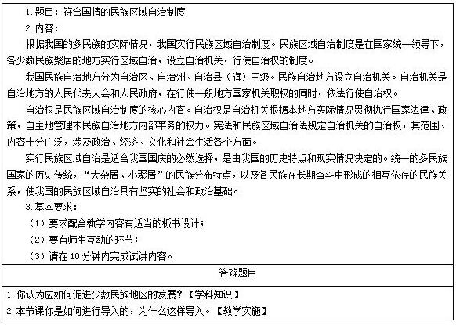
二、考题解析
高中思想政治《符合国情的民族区域自治制度》
主要教学过程及板书设计
教学过程
环节一：新课导入
播放歌曲《爱我中华》。
五十六个星座五十六支花，五十六族兄弟姐妹是一家，五十六种语言汇成一句话，爱我中华爱我中华爱我中华……
我们都知道，我国的五大少数民族自治区分别是内蒙古自治区、新疆维吾尔自治区、宁夏回族自治区、西藏自治区和广西壮族自治区，这些地区与其他地方有什么不同之处呢?那么我们就带着这个问题走进今天的新课《符合国情的民族区域自治制度》。
环节二：新课讲授
1.民族区域自治制度的内容
教师通过PPT展示两张图片。

教师：大家在图一上可以清晰看到五个少数民族自治区的位置，请同学们想想这些地区都有什么特点呢?除了自治区，你还知道其他一些行政单位名称吗?图二是自治机关的自治权的五种类型，你能举出几个实际的例子吗?学生分组讨论思考并回答。
教师总结：我国民族自治地方分为自治区、自治州、自治县(旗)三级。民族自治地方设立自治机关。自治机关是自治地方的人民代表大会和人民政府，在行使一般地方国家机关职权的同时，依法行使自治权。自治权是民族区域自治制度的核心内容。
2.实行民族区域自治的必然性
教师PPT展示一则关于区域自治的新闻。
通过阅读新闻，请同学们谈谈我国为什么要实行民族区域自治制度。(学生讨论，代表发言)
教师总结：实行民族区域自治制度是我国国情的必然选择，是由我国的历史特点和现实情况决定的。统一的多民族国家的历史传统，“大杂居、小聚居”的民族分布特点，以及各民族在长期奋斗中形成的相互依存的民族关系，使我国的民族区域自治具有坚实的社会和政治基础。
环节三：巩固提高
如果你是一位少数民族地区的干部，你会从哪些方面发展少数民族地区呢?
教师总结：少数民族地区的发展首先要在民族区域自治制度的基础上，大力发展生产力，发展经济，同时也要带动文化、生态等方面的发展。
环节四：小结作业
本节课我们主要学习了符合国情的民族区域自治制度的相关知识。我们要了解民族区域自治制度的内容以及实行民族区域自治的必然性。课后搜集一些民族区域自治的案例，通过这些案例，想想民族区域自治带给少数民族哪些好处，下节课进行探讨。
板书设计

答辩题目解析
1.你认为应如何促进少数民族地区的发展?【学科知识】
【参考答案】
①坚持党的领导，贯彻党的民族区域自治政策。
②民族平等、民族团结是实现各民族共同繁荣的前提条件，因此，要坚持民族平等、民族团结原则。
③要发展平等团结互助和谐的社会主义新型民族关系，积极推进西部大开发，国家要在投资项目、税收政策等方面加大对西部地区的支持。
④民族地区要发扬自力更生、艰苦奋斗精神，发挥自己的创造性、积极性，充分利用民族地区的优势;发达地区要在人力、技术等方面给予支援，实现共同繁荣。
2.本节课你是如何进行导入的，为什么这样导入。【教学实施】
【参考答案】
本节课我通过播放歌曲《爱我中华》进行导入。《爱我中华》是一首耳熟能详的歌曲，相信每个人都能哼唱起来，通过熟悉的歌曲，吸引学生的注意力，能够让学生迅速走进课堂，同时这首歌是反映我国少数民族的歌曲，也能够引出今天的课题。

